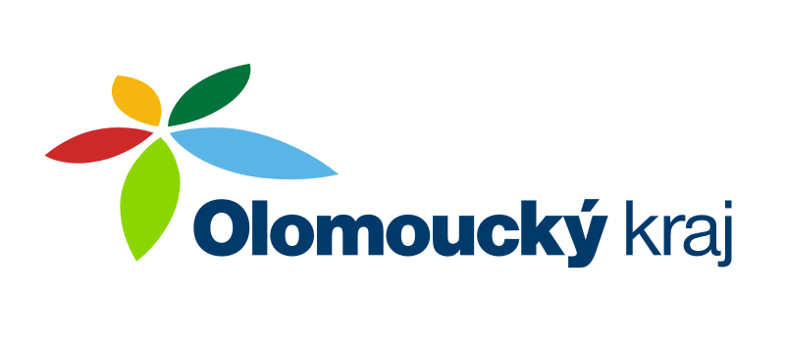
KRAJSKÝ ATLETICKÝ SVAZ
SPORTOVNÍ CENTRUM MLÁDEŽE
OLOMOUCKÝ kraj

Zdeněk Rakowski, Nádražní 287, 784 01 Červenka,
telefon: 585 227 642, mobil: 777 140 357,
e-mail: zdenek@rakowski.cz
www.scmok.rakowski.cz
Olomouc 27. ledna 2011

HRY V. LETNÍ OLYMPIÁDY DĚTÍ A MLÁDEŽE

INFORMATIVNÍ ZPRAVODAJ č. 02/2011

Vážení trenéři, funkcionáři a atleti Olomouckého kraje!

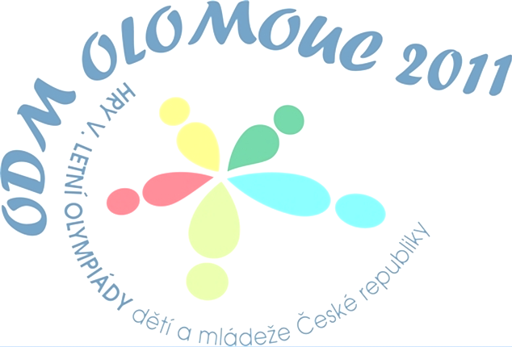
Posílám Vám druhý informační zpravodaj o Hrách V. letní olympiády dětí a mládeže. Vzhledem k tomu, že olympiáda dětí a mládeže se v letošním roce uskuteční v Olomouckém kraji, chtěli bychom na této olympiádě uspět, tak jak tomu bylo na 1. a 2. ročníku této soutěže. Proto Vás ještě jednou žádám o maximální spolupráci při výběru krajského družstva.
Celou organizaci atletické výpravy a nominaci mám na starosti, a proto jsem požádal trenéry jednotlivých sportovních středisek a větších atletických oddílů v Olomouckém kraji o spolupráci na výběru atletů a trenérském zabezpečení vlastní olympiády. Trenéři, kteří budou zajišťovat výběr a organizaci atletů na olympiádě v Olomouci 2011 jsou: David Uhlíř (AK Olomouc), Dalibor Ovečka (AC Prostějov), Jarmila Hynková (TJ Šumperk) a Václav Klvaňa (SK Přerov). Celá výprava bude mít celkem 8 trenérů a 52 závodníků. Další trenéři budou nominováni podle výkonnosti svých svěřenců (kandidáti na medaili) a počtu nominovaných závodníků z jednotlivých oddílů.
Krajský atletický svaz Olomouc schválil dotaci pro nejlepší atlety na zlepšení podmínek pro závěrečnou přípravu na olympiádu. Jedná se o atlety, kteří na sebe upozornili svými výkony již v letní sezóně 2010 a budou mít v halové sezóně 2011 výkony, které zaručují alespoň účast ve finálové osmičce. Výběr atletů, kteří dostanou od krajského atletického svazu finanční podporu, proběhne po halové sezóně 2011.

Krajský atletický svaz vypsal dva nominační závody na olympiádu dětí a mládeže.
Na těchto závodech musí atleti prokázat svoji výkonnost!!!

8.5.2011 v Olomouci - všechny kategorie
17.5.2011 v Přerově - mladší žáci a mladší žákyně
18.5.2011 Olomouci - starší žáci a starší žákyně

UZÁVĚRKA NOMINACE NA OLYMPIÁDU JE 18.5.2011

Vzhledem k tomu, že na jaře proběhnou školní závody (Pohár rozhlasu, Atletický čtyřboj apod.) prosím Vás o vyhledávání a oslovení potencionálních kandidátů na olympiádu dětí a mládeže.

Přeji Vám šťastné a úspěšné hledání nových sportovních talentů a pevně věřím, že se nám to podaří.

Veškeré informace o Hrách V. letní olympiády dětí a mládeže si můžete přečíst na webových stránkách
http://scmok.rakowski.cz/lodm2011.php nebo http://www.olympic.cz/odm2011/

Hezké chvíle s atletikou přeje

Zdeněk Rakowski
vedoucí výpravy LODM 2011
tel.: 777 140 357

